Temat: Dekoracje i wróżby andrzejkowe.
Andrzejki to wieczór pełen wróżb i magii. Możesz wykonać figurkę z wosku, która będzie wróżbą i dekoracją jednocześnie.
Będą Ci potrzebne:
świeczka 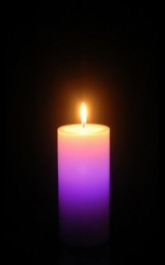
miska z woda
klucz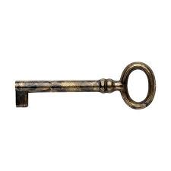
Poproś dorosłego, by zapalił świeczkę i asystował Ci podczas zadania. Nad miską z wodą trzymaj klucz, ułóż świeczkę tak, by topiący się wosk skapywał przez dziurkę od klucza do miski z wodą. Tak jak na poniższych zdjęciach. Gdy uznasz, że figurka nabrała odpowiedniej wielkości, wyjmij ją delikatnie z miski.
Jaką ciekawa postać, a może przedmiot udało Ci się stworzyć?
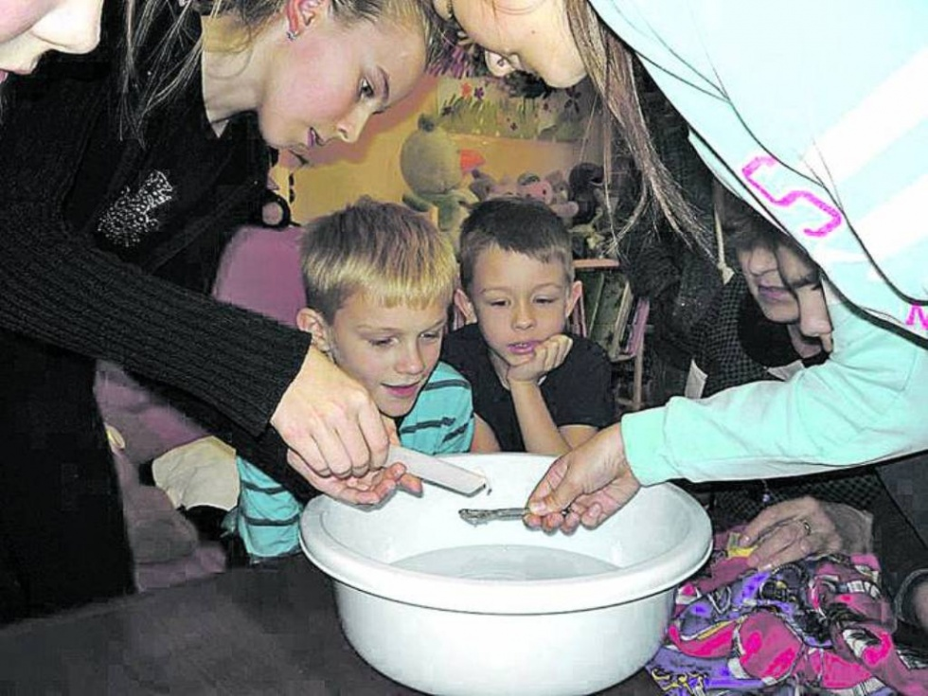

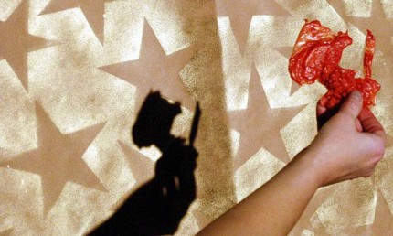
Dziękuję.

